【今日作業：】
1、念國課本語文天地(四)
2、寫國L7、L8卷(單面，共2張)
3、寫數習P90P91P92(共3頁，前訂正)
4、寫生習P38P39P40。
5、詳閱英文小貼單，完成英文作業
6、下週測驗：
W1背出國練本L9L10句子
考國7~9卷
考數L8卷
W4考國10~12卷
W5考國7~12卷
6/13(一)考數6~9卷
7、6/7(二)6/8(三)，施打兒童BNT疫苗
打滿3劑成人陪同帶兒童健保卡
【特別叮嚀：】
1、6/3(五)端午節放假一天。
2、期末評量時間預告：
6/21(二)國數英期末評量筆試
（國範圍：7~12課、語文天地三、四）
(數範圍：6~9課 )
(英範圍：依照英文老師交代)
3、請記得：帶薄外套洗乾淨的小
毛巾戴口罩
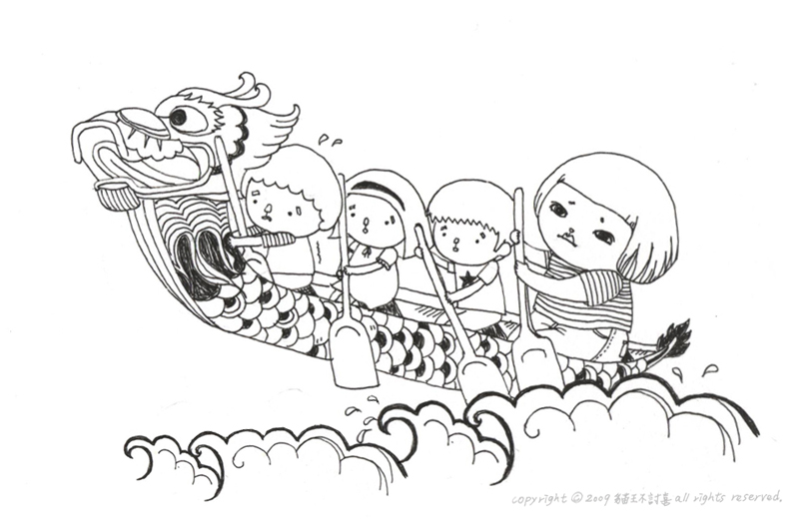記得每日早、晚量體溫並記錄！
敬祝端午連假平安，認真防疫！

◎中華民國111年6月2日(星期四)

家長簽名

導師簽名

【今日作業：】
1、念國課本語文天地(四)
2、寫國L7、L8卷(單面，共2張)
3、寫數習P90P91P92(共3頁，前訂正)
4、寫生習P38P39P40。
5、詳閱英文小貼單，完成英文作業
6、下週測驗：
W1背出國練本L9L10句子
考國7~9卷
考數L8卷
W4考國10~12卷
W5考國7~12卷
6/13(一)考數6~9卷
7、6/7(二)6/8(三)，施打兒童BNT疫苗
打滿3劑成人陪同帶兒童健保卡
【特別叮嚀：】
1、6/3(五)端午節放假一天。
2、期末評量時間預告：
6/21(二)國數英期末評量筆試
（國範圍：7~12課、語文天地三、四）
(數範圍：6~9課 )
(英範圍：依照英文老師交代)
3、請記得：帶薄外套洗乾淨的小
毛巾戴口罩
記得每日早、晚量體溫並記錄！
敬祝端午連假平安，認真防疫！
◎中華民國111年6月2日(星期四)

家長簽名

導師簽名

【今日作業：】
1、念國課本語文天地(四)
2、寫國L7、L8卷(單面，共2張)
3、寫數習P90P91P92(共3頁，前訂正)
4、寫生習P38P39P40。
5、詳閱英文小貼單，完成英文作業
6、下週測驗：
W1背出國練本L9L10句子
考國7~9卷
考數L8卷
W4考國10~12卷
W5考國7~12卷
6/13(一)考數6~9卷
7、6/7(二)6/8(三)，施打兒童BNT疫苗
打滿3劑成人陪同帶兒童健保卡
【特別叮嚀：】
1、6/3(五)端午節放假一天。
2、期末評量時間預告：
6/21(二)國數英期末評量筆試
（國範圍：7~12課、語文天地三、四）
(數範圍：6~9課 )
(英範圍：依照英文老師交代)
3、請記得：帶薄外套洗乾淨的小
毛巾戴口罩
記得每日早、晚量體溫並記錄！
敬祝端午連假平安，認真防疫！
◎中華民國111年6月2日(星期四)

家長簽名

導師簽名

